Blaubeer-Wähe
………………………………………………………………………….
Für 2 Formen (26 cm Durchmesser)

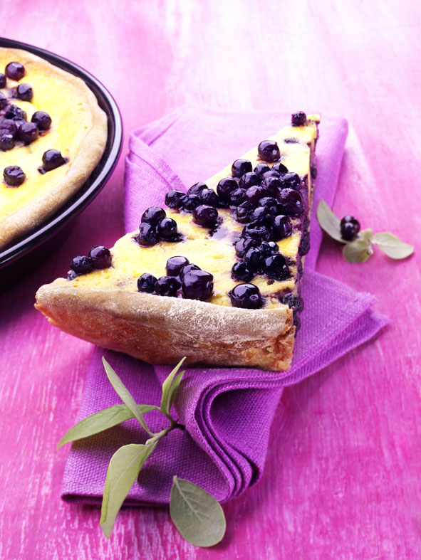
Hefeteig:
0,735 kg Weizenmehl
0,090 kg Butter
0,090 kg Zucker
0,370 kg Vollmilch
0,150 kg Vollei
0,030 kg Hefe
0,010 kg Zitronenschale
0,010 kg Salz

Schmandcreme:
0,735 kg Schmand
0,294 kg Vollei
0,147 kg Zucker
0,147 kg Krempulver (Vanille)
0,010 kg Vanillearoma

0,800 kg Wilde Blaubeeren aus Kanada (aufgetaut u. abgetropft)

Zubereitung:
- Für den Hefeteig aus allen Zutaten einen glatten Teig herstellen, zusammenstoßen und 15 Min. abgedeckt ruhen lassen.
- Teig ausrollen, 2 Formen damit auskleiden dabei nicht vergessen den Rand etwas hochzuziehen. Hälfte der Blaubeeren auf den Böden verteilen.
- Für die Schmandcreme alle Zutaten miteinander verrühren und gleichmäßig auf beide Böden verteilen. Restliche Blaubeeren darauf verteilen und backen. Nach 15 Min. den Zug ziehen.

Knetzeit: 5 Min. langsam, 2 Min. schnell
Teigruhe: 15 Min.
Backtemperatur: 210 °C fallend auf 190 °C
Backzeit: ca. 45 Min.

